**2018/11/22 使用GitHub團隊功能搭配GitHub Desktop(Git GUI)**

Commit:提交

Repository:儲存庫

Push:推

複製（Clone）指令是把專案在遠端儲存庫上的所有內容複製到本地，建立起本機儲存庫及工作目錄

叉（Fork）則是把別人專案的遠端儲存庫內容複製一份到自己的遠端儲存庫(註:步驟1.可跳過，僅說明如何上傳檔案，repository會簡稱為repo)

1. 此說明使用的資料夾test內有一個a.html檔，需要先將此檔案上傳至GitHub。流程為:

(i)在本地端新增一個repository(GitHub Desktop會自動將內容commit為第一個節點Initial Commit)

(ii)push本地端repository到遠端repository

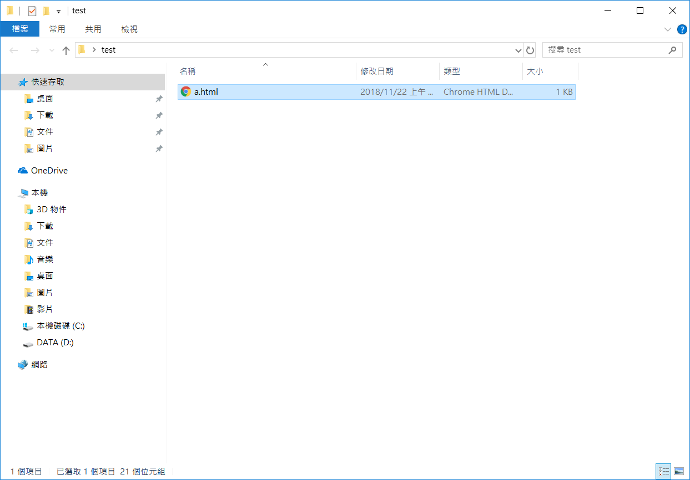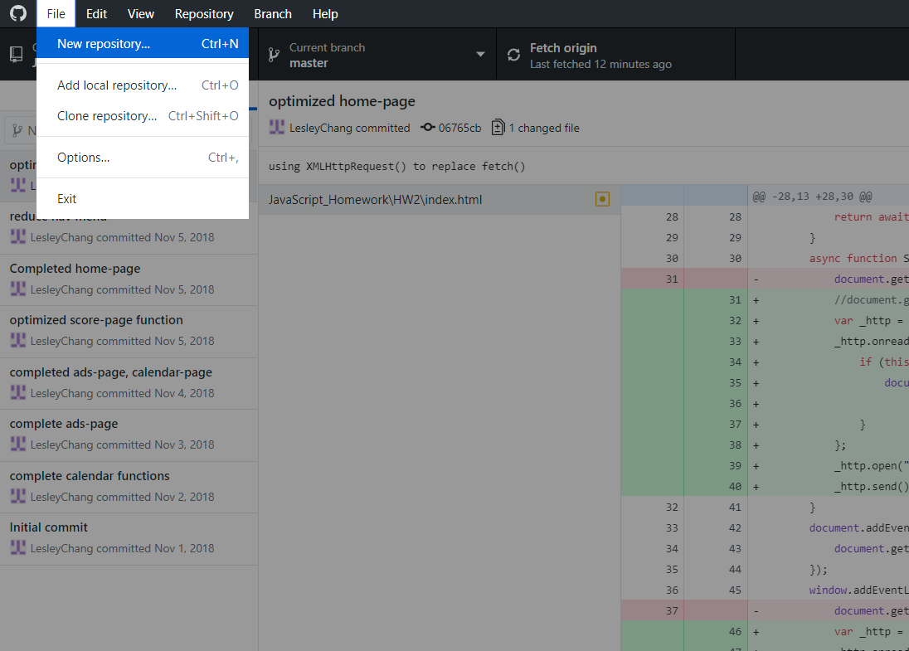

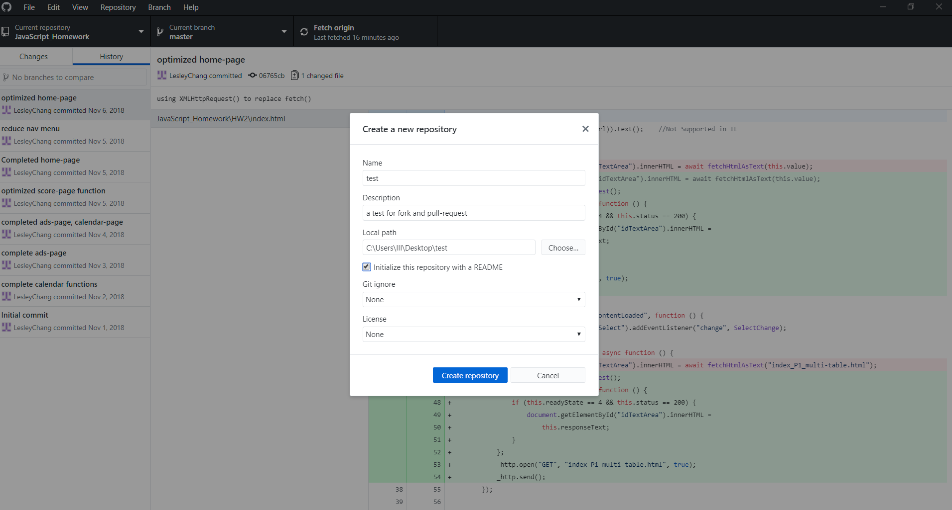

新增本地repo完成

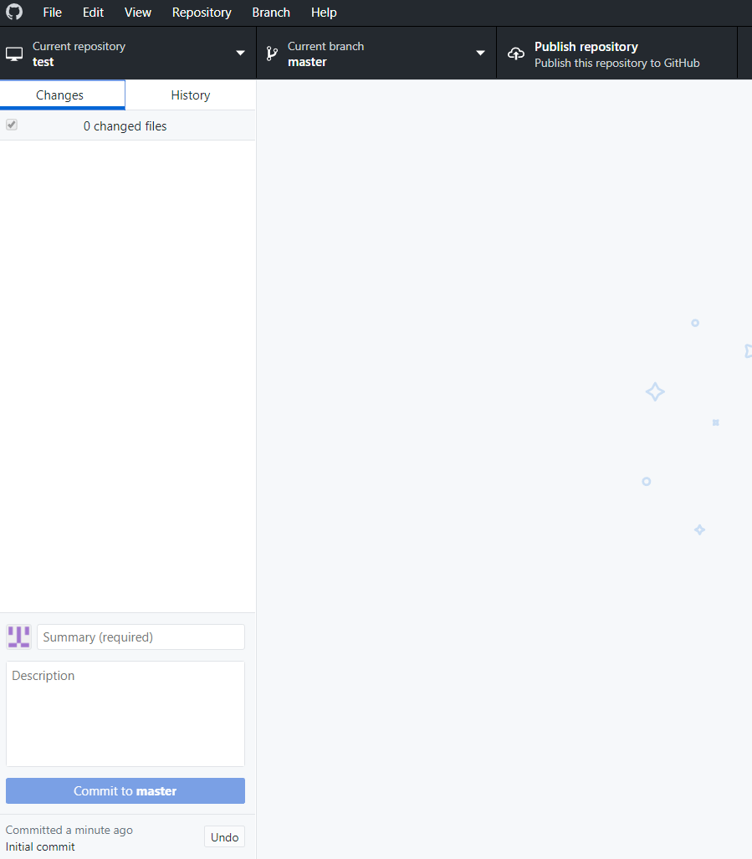

選擇History可以看到commit紀錄，GitHub Desktop會自動產生第一個節點

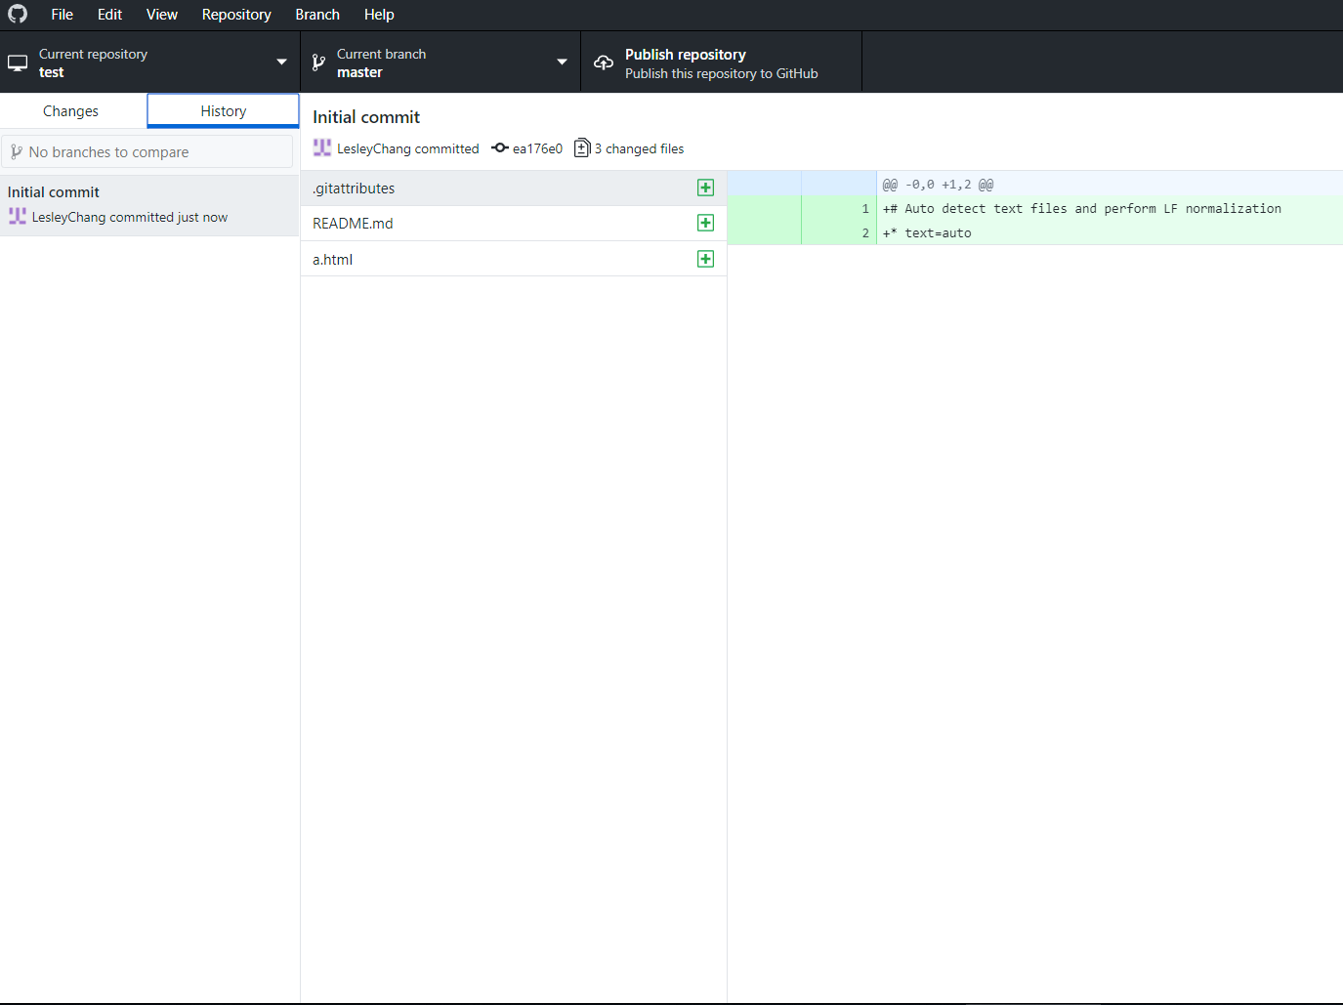

點選右上方publish repository，會在遠端(GitHub)新增一個repo，並將本地端repo複製上去。本說明將repo新增至團隊看板，如要新增至個人看版，Organization請選擇none。

(免費版須取消keep this code private的勾選)

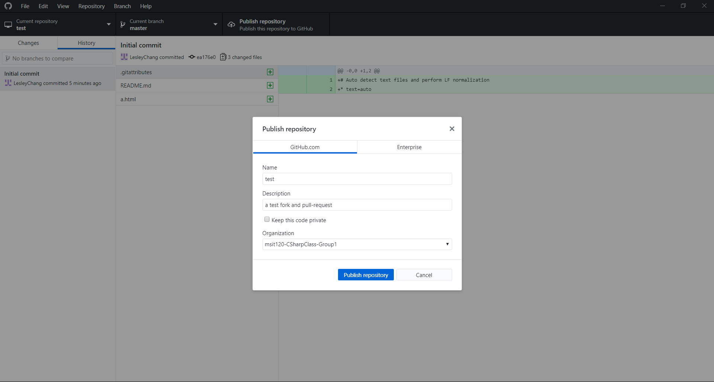

即可在遠端看到新建好的repo

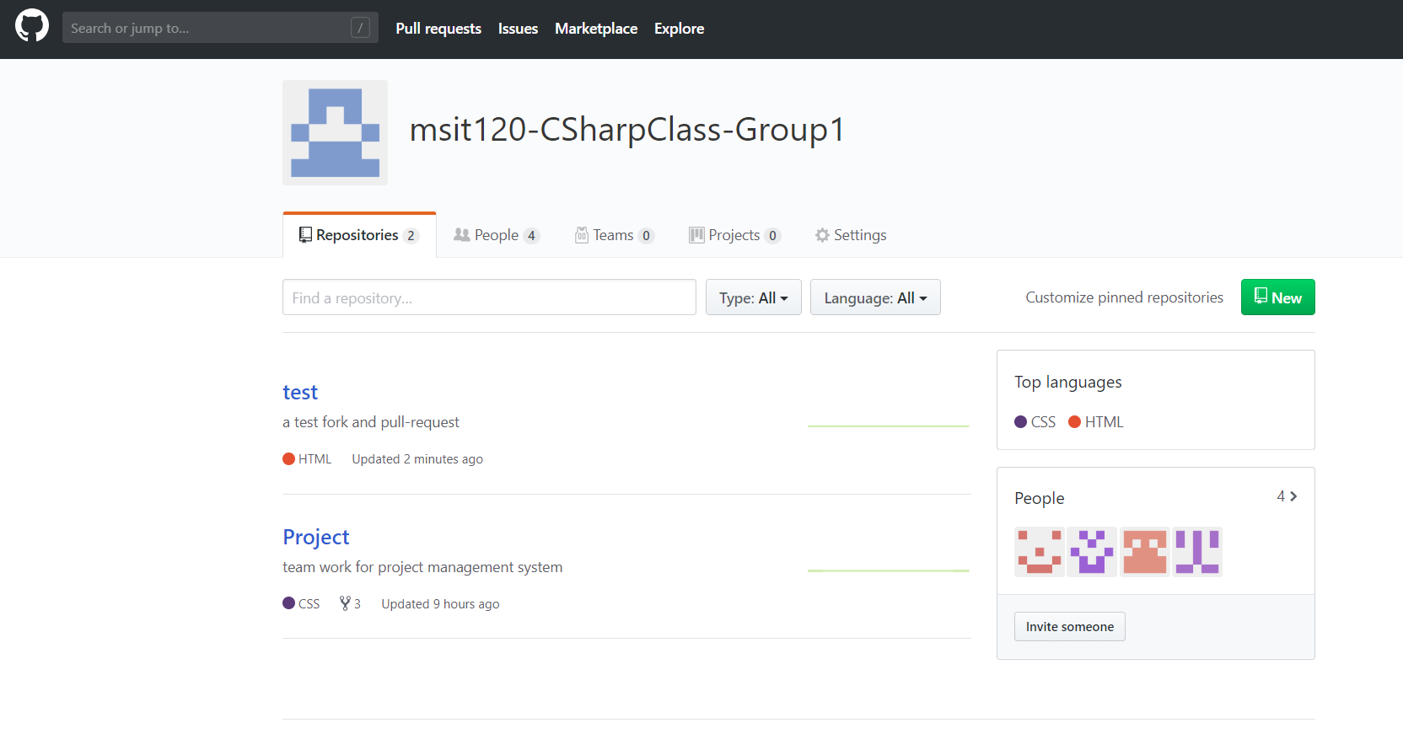

2.團隊成員使用fork將團隊repo 複製(clone)一份到個人看版

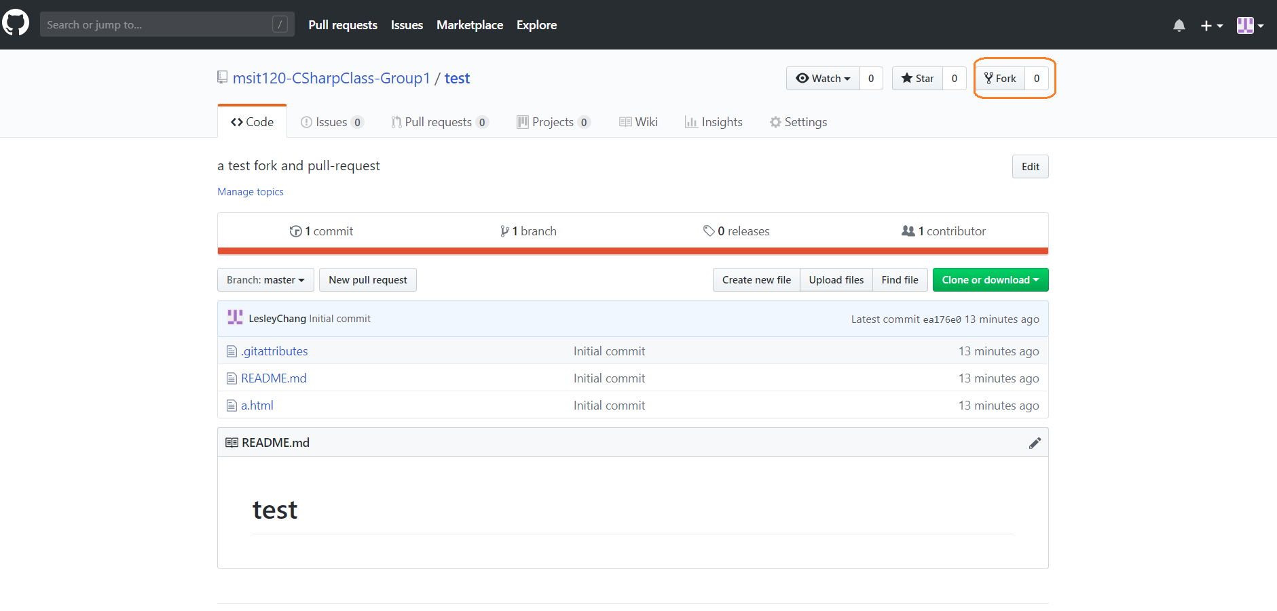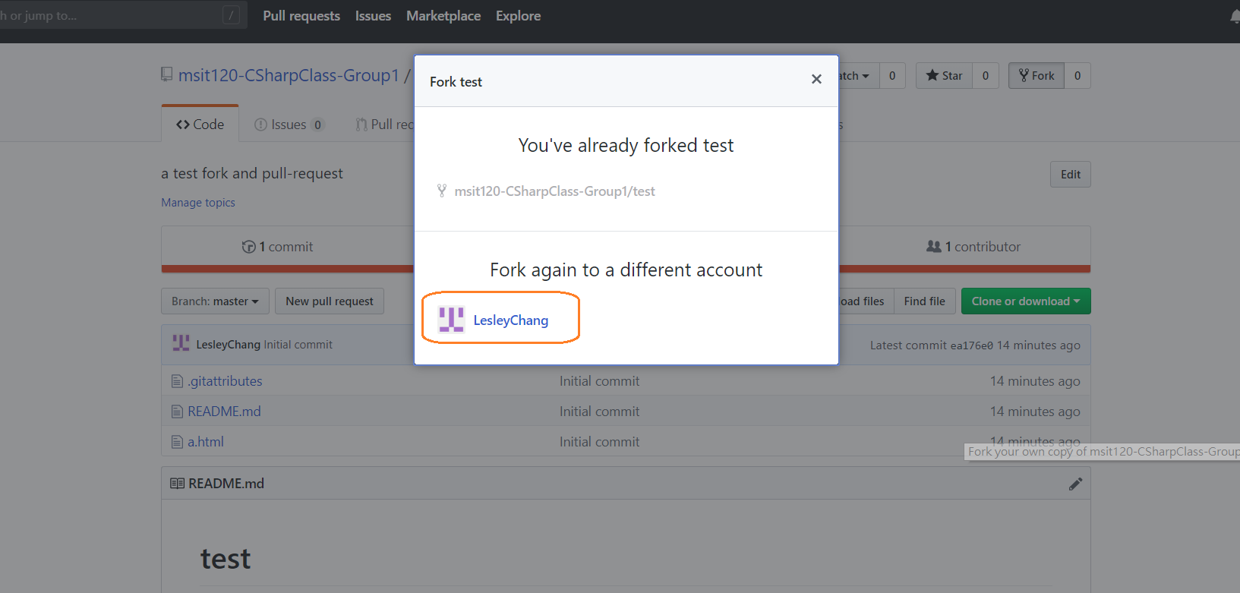

個人看版即可看到fork出來的repo，可視為團隊repo的分支(branch)，這個branch預設命名為origin/master

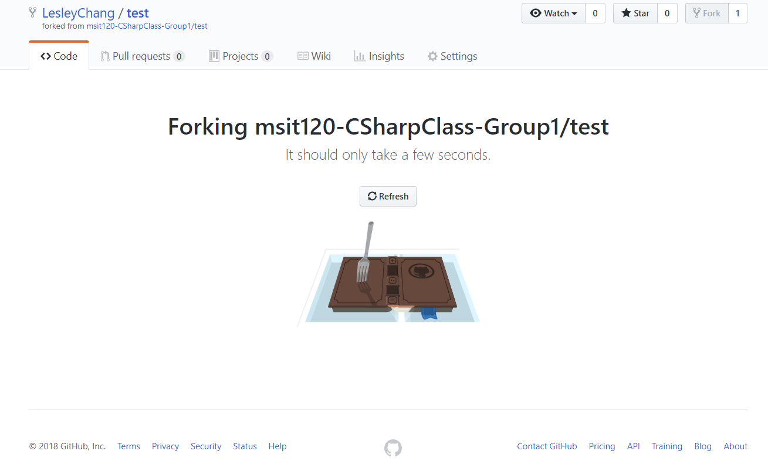

將個人遠端repo clone到本地端

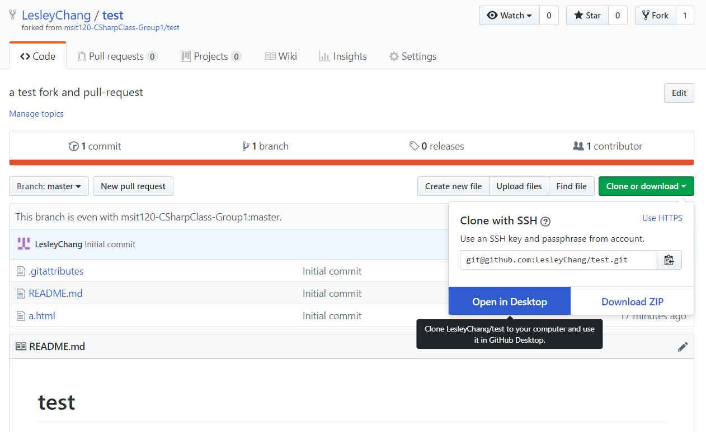

選擇本地端repo路徑，預設為C:\Users\III\Documents\GitHub\

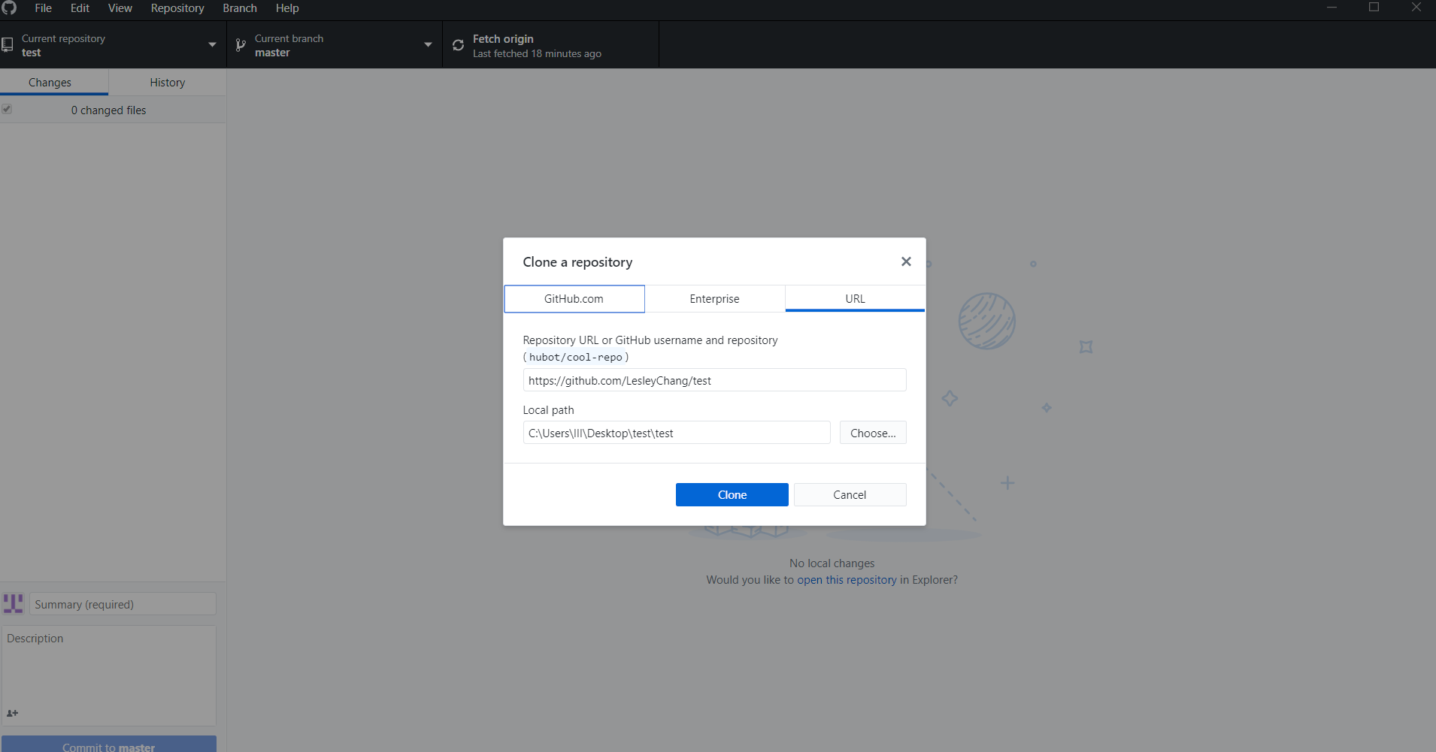

即可以在本地端看到所有commit，

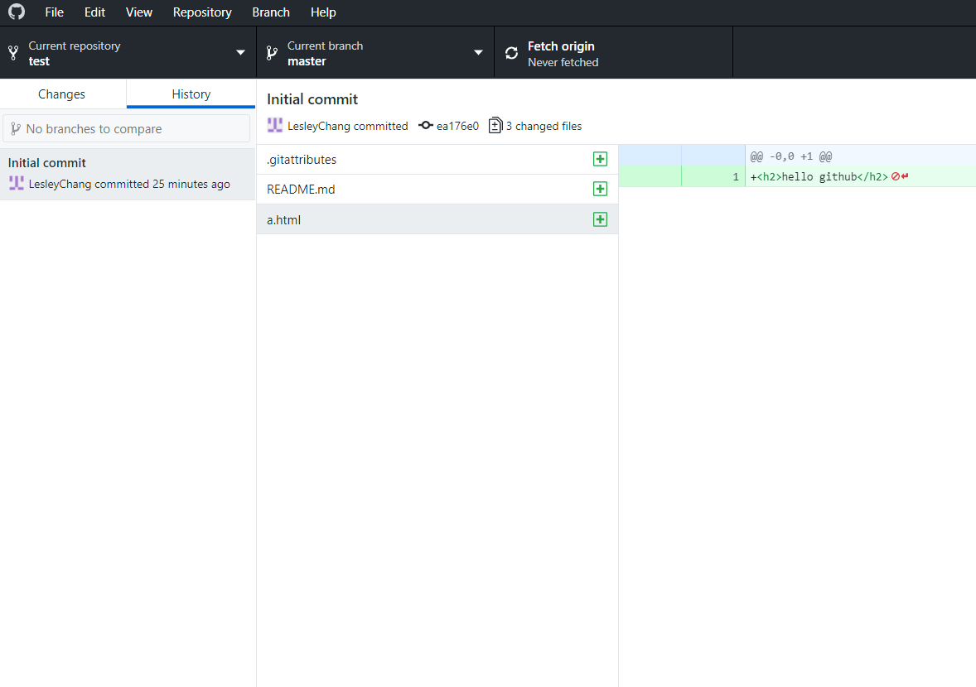 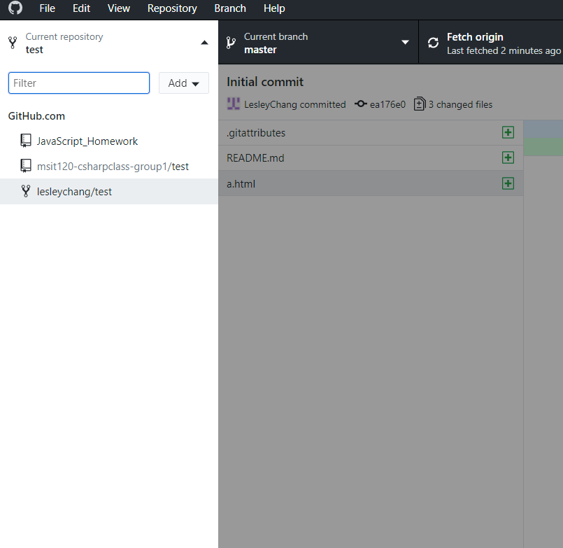

3.pull request

流程為:

(i)編輯修改本地端檔案

(ii)上傳至個人遠端repo

(iii)new pull request

(i)修改a.html，新增b.html。並將變更commit到本地端

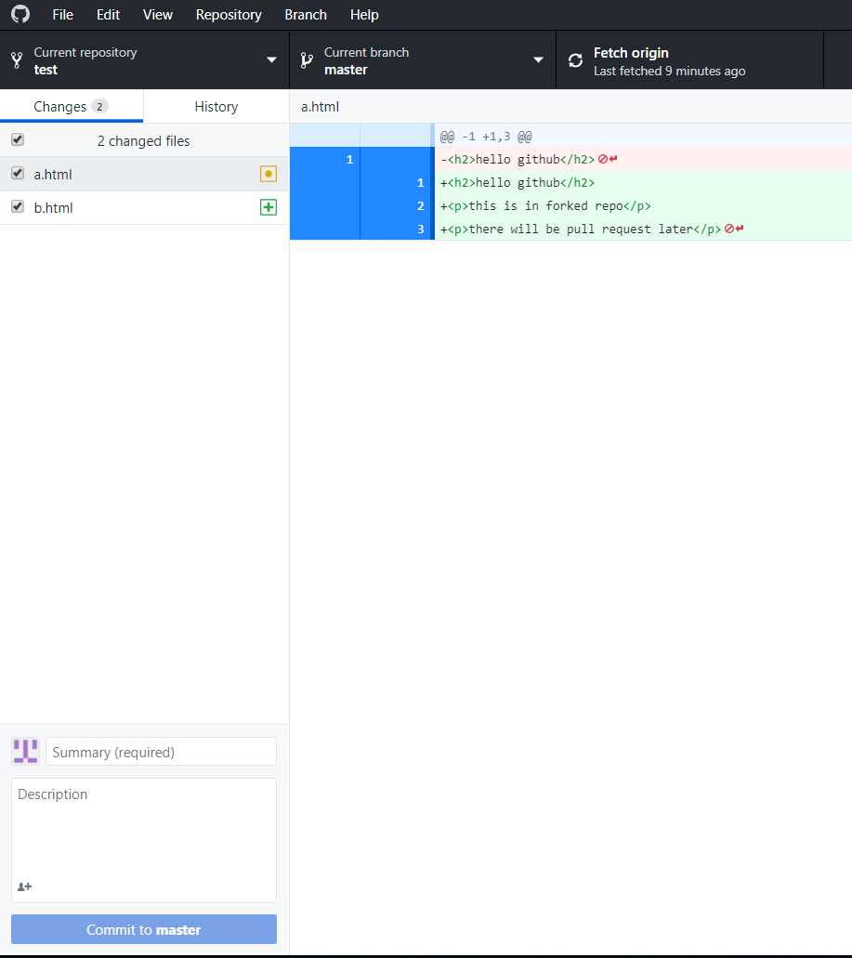 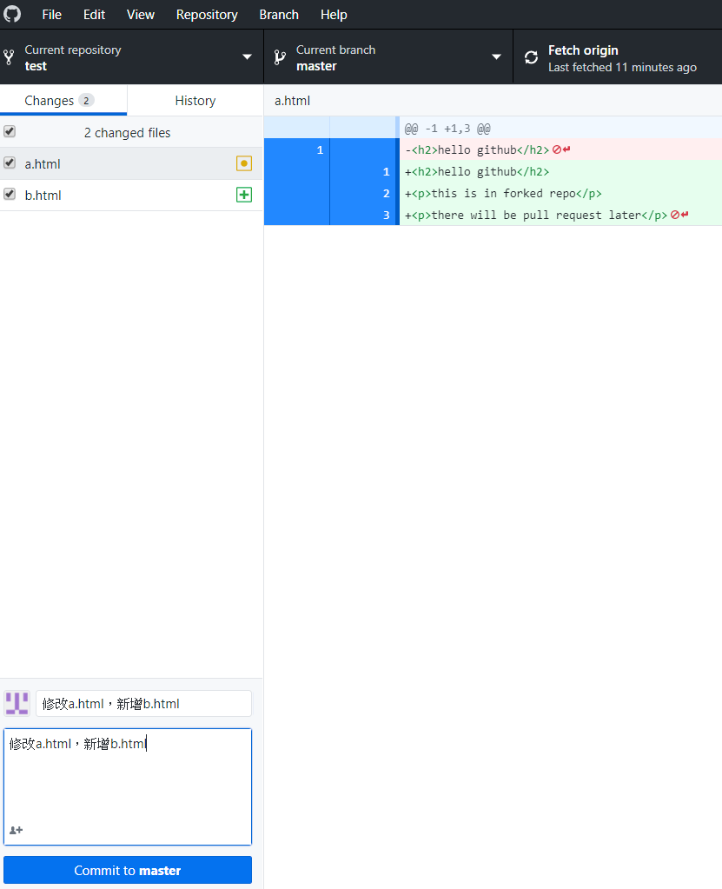

(ii) 按下push origin，上傳至個人遠端repo

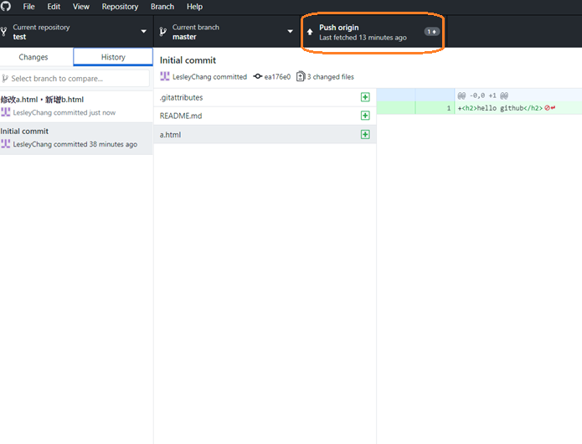

在遠端即可看到更新

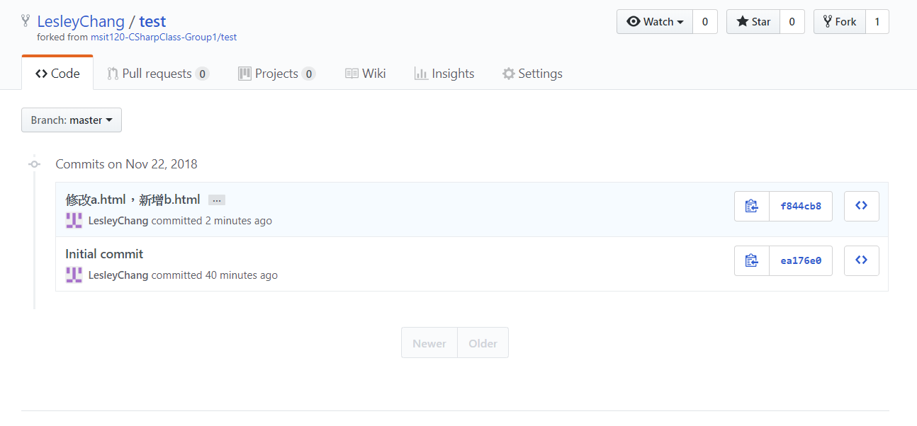

(iii)按下new pull request，提出用個人repo更新團隊repo的要求

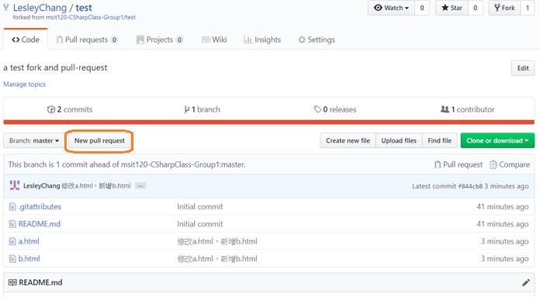

Github會檢查是否可以自動融合到團隊，按下create pull request、create request 即可

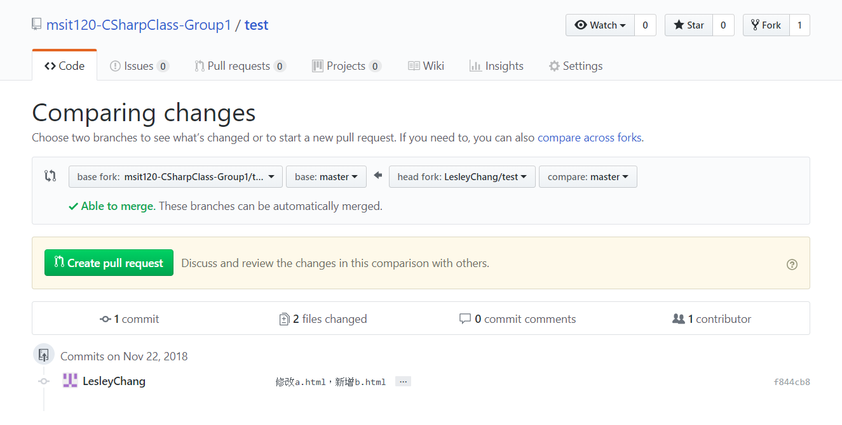

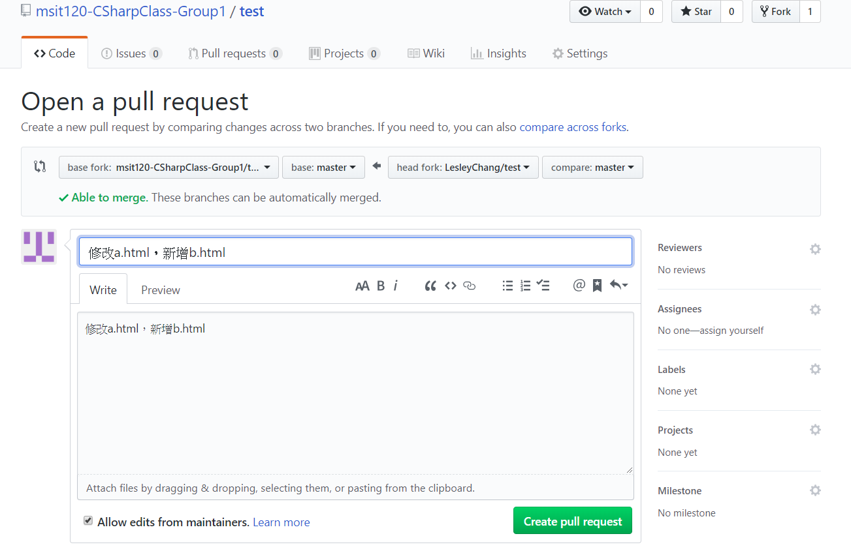

在團體看版即可看到新增的pull request，再由Owner進行merge

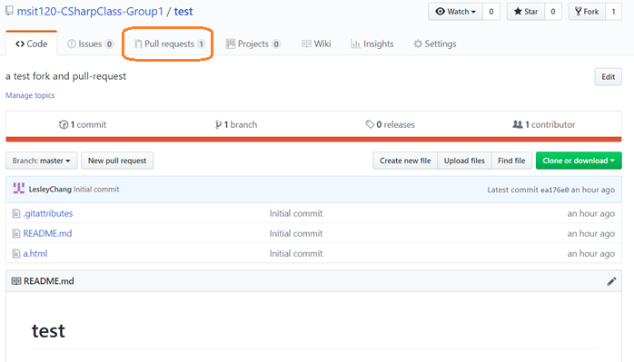

4.當團隊的repo有進行更新，個人的遠端不會自動更新，請先將遠端repo的分支fetch、pull下來，再push到個人的遠端repo(待補完)